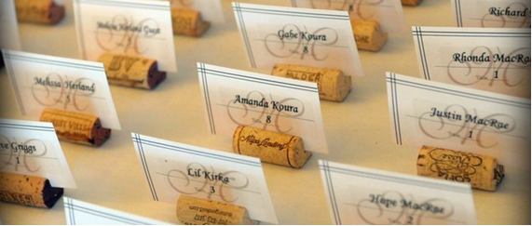
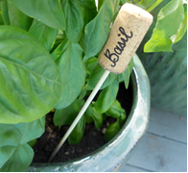
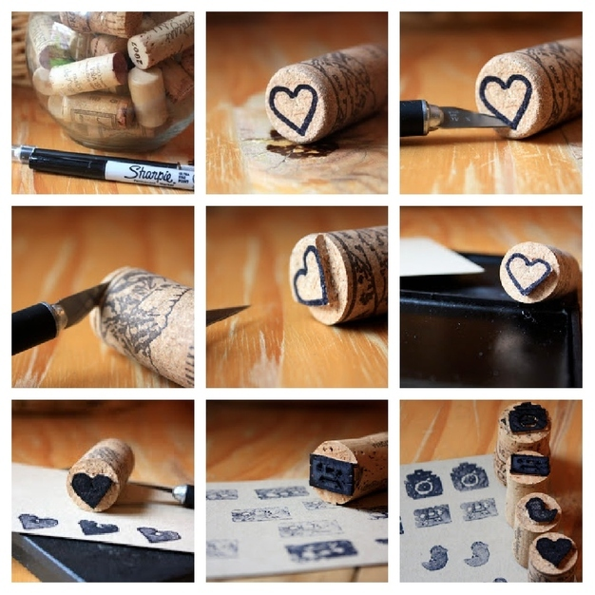
Tipy, co vyrobit z korkových zátek: razítka, jmenovky k rostlinkám, stojánky na jmenovky u stolu.

